СЕМИНАР «СЮЖЕТНО-РОЛЕВЫЕ ИГРЫ»
Цель: повышение уровня знаний и умений воспитателей при организации сюжетно-ролевой игры; совершенствовать умения находить выход в сложных педагогических ситуациях, расширять представления педагогов в методах и приемах управления сюжетно-ролевыми играми; развивать творческий подход в организации и управлении игрой, повышать педагогическое мастерство воспитателей, их творчество.
Материал: фишки для жюри, 2 экрана соревнований для команд, 2 доски, педагогические ситуации для каждой команды, кроссворд, карандаши, листы бумаги, 3 маркера.
Предварительная работа: консультация на тему: «Методы и приемы педагогического руководства сюжетно-ролевой игрой», подготовка каждой командой сюжетно-ролевой игры.
План семинара:
1. Лекция о методике организации и управления сюжетно-ролевыми играми.
2. Деловая игра.
- Представление команд
- Перечисление методов и приемов руководства игрой
- Продумывание сюжетов развития игр «автобус» и «моряки».
- Проигрывание подготовленной игры каждой командой.
- Решение педагогических ситуаций.
- Разгадывание кроссворда.
- Перечислить названия сюжетно-ролевых игр для старшей группы.
Ход семинара.
Мир дошкольного детства тесным образом связан с игрой. Что такое игра? Это жизненно важная потребность ребенка, познающего мир. Нет ничего гармоничнее играющего ребенка. Сила этой гармонии настолько велика, что взрослые, наблюдающие за детской игрой, невольно улыбаются, переживая радость и восторг.
Игра – самоценная деятельность для дошкольника, обеспечивающая ему ощущение свободы, подвластности вещей, действий, отношений; позволяющая наиболее полно реализовать «здесь» и «теперь», достичь состояния полного эмоционального комфорта, стать причастным к детскому обществу, построенному на свободном общении равных.
Чтобы дети могли проявлять творчество в различных видах сюжетно-ролевых игр; чтобы они были интересны и привлекательны, необходимо соблюдать следующие условия:
- Содержание игр должно соответствовать интересам и возможностям детей;
- Педагогическое сопровождение игр строится с учетом постепенного развития самостоятельности и творчества ребенка;
- Предметно-игровая среда дошкольного учреждения постоянно изменяется.
Управление сюжетно-ролевой игрой требует огромного мастерства и педагогического такта. Воспитатель обязан направлять игру, не разрушая ее, сохраняя самостоятельный и творческий характер игровой деятельности детей, непосредственность переживаний, веру в правду игры.
Игры дошкольников порой носят примитивный характер, сюжет игр прост, не позволяет им в полной мере развить свои знания и возможности. На сегодняшнем семинаре мы попытаемся найти ответы на вопросы. Почему дети не играют? Как сделать игру ребенка более насыщенной и интересной?
Предлагаю провести семинар в виде деловой игры, где есть 2 команды.
Представить команду и ее название
Первое задание. Для каждой подгруппы раздаются опорные слова, из которых участники групп составляют понятие В.А. Сухомлинского об игре.
Игра — это огромное светлое окно, через которое в духовный мир ребенка вливается живительный поток представлений, понятий об окружающем мире. В.А.Сухомлинский (Игра, духовный мир, поток, представления, окружающий мир).
Игра — это искра, зажигающая огонек пытливости и любознательности. В.А.Сухомлинский ( Игра, огонек, любознательность, искра, пытливость.)

Представить команду и ее название.
Второе задание. Перечислите методы и приемы педагогического руководства сюжетно-ролевой игрой. Т.е. какие методы и приемы помогут реализовать замысел воспитателя в процессе игры. /команды совещаются и поочередно называют метод или прием; команда, назвавшая больше методов и приемов побеждает/
Косвенные приемы – без непосредственного вмешательства в игру (внесение игрушек, создание игровой обстановки до начала игры).
Прямые приемы – непосредственное включение педагога в игру (ролевое участие в игре, участие в сговоре детей, разъяснение, помощь, совет по ходу игры, предложение новой темы игры и др.). Воспитатель оказывает влияние и на выбор темы и на развитие ее сюжета, помогает детям распределять роли, наполняя их нравственным содержанием.
Предполагаемые ответы.
- внесение в занятия по ознакомлению с окружающим ярких образов и впечатлений.
- на начальных этапах использование игр наиболее близких детям – семья, детский сад…
- использование сюрпризных моментов
- внесение новой игрушки (косвенное руководство)
- наблюдение за игрой других дошкольников (косвенное руковдство)
- наблюдение за трудом взрослых
- чтение литературных произведений
- обсуждение телепередач
- определение содержания игры
- восстановление последовательности событий
- игровые действия
- обыгрывание персонажей и их взаимодействие
- драматизация сказок
- учет интереса детей
- планирование игры
- рассказ воспитателя о том, как бы он играл в ту или иную игру
- определение темы
- умение согласовывать свои действия с остальными детьми
- придумывание сюжета сказки или рассказа
- совместный пересказ сказки
- придумывание сюжета для двух противоположных по нравственным качествам
- преднамеренное изменение ситуаций
- учет индивидуальных особенностей
- учет личного опыта ребенка
- привлечение детей к изготовлению и оформлению атрибутов
- использование мимических этюдов, элементов психогимнастики
- обсуждение хода и результатов игры
- совместная с детьми игра
- использование технических средств обучения.
В ходе игры решаются многие задачи умственного, нравственного, трудового и эстетического воспитания; развиваются творчество, самосознание и активность ребенка.
Ведущие:
Методы и приемы руководства сюжетно-ролевой игрой должны быть направлены на:
- формирование игры как деятельности;
- использование игры как средства нравственного воспитания. Т.е. формирование дружественных отношений, усвоение детьми норм поведения.
Предпосылки для развития длительной игры.
- умение детьми выбрать тему
- важная часть игры – умение распределить роли (как правило, это делает ребенок-лидер)
- придумывание подбор игрового материала
- умение устанавливать правила и четко выполнять их.
Третье задание. Попробуйте развить сюжеты следующих игр: «автобус» и «моряки». /Одна команда берет одну игру, другая – оставшуюся/. В чем заключается задание? Рассмотрим на примере «Поликлиника» - регистратор - врачи - медсестра - педиатр - прививочный кабинет - лаборатория - дневной стационар - гардероб - главврач.
Предполагаемые ответы /учитывать разнообразие, количество ролей/
вокзал кассир кок капитан пассажир водитель вокзал матрос радист боцман мастерская кассир АЗС билетер врач
-Определить роли
-Оборудовать ППРС (что у нас есть для данной игры, что мы можем сделать сами, в чем могут помочь родители.
-Что можно предложить детям, чтоб развивался сюжет.
-Введение новых понятий
Принципы.
- На начальном этапе совместно с детьми играет воспитатель.
- На каждом этапе «открывать» и усваивать новый способ ее построения.
- Ориентироваться на осуществление игрового действия и пояснение смысла действия партнером по играм.
- Воспитатель формирует игровое умение, дети – разворачивают игру.
Четвертое задание. Разобрать педагогические ситуации и внести свои предложения. Жюри оценивает точность, правильность и методическую грамотность.
- Маша огородила игрушечных цыплят кубиками – получился птичий двор. Играет, радуется, цыплят кормит. Прицелился Алеша мячом: ба-бах! И нет дворика! Гордый стоит Алеша – попал в цель! Ему только жаль, что ребята не видели. Вопросы: что сказали бы ребята, если увидели? Как научить играть, не разрушая игру соседа?
- В детском саду организуются игры в «прачечную», «мастерскую по ремонту книг». Вопросы: не лучше ли просто дать детям поручение постирать, починить что-то? Почему?
- Для игры в школу ребята подбирали необходимые предметы. Лариса учительница, взяла себе портфель, тетради, указку и книги.
«А с чем нам играть? – разочарованно произнесла Таня, - ты, Лариса, тогда сама и играй». Девочка смутилась, опустила голову, потом сказала: «Ребята, это я в класс все принесла для игры, а вы теперь выбирайте, что вам нужно», - и положила все предметы перед детьми. Вопросы: какие чувства испытывала Лариса? Какое влияние оказывает игра на формирование характера?
- Дима строит большой гараж для машин. Всё делает сам. Весь строительный материал возле себя держит. Ребята сидят рядом и просят: «Дай мне одну пластину положить!» А Дима в ответ: «Сам справлюсь!». Вопросы: как вы оцениваете поступок Димы? Как должен поступить воспитатель, чтобы поддержать игру, не обидев Диму?
Пятое задание. Решение кроссворда. Все вопросы, так или иначе, относятся к сюжетно-ролевым играм. (Сетка кроссворда в конце)
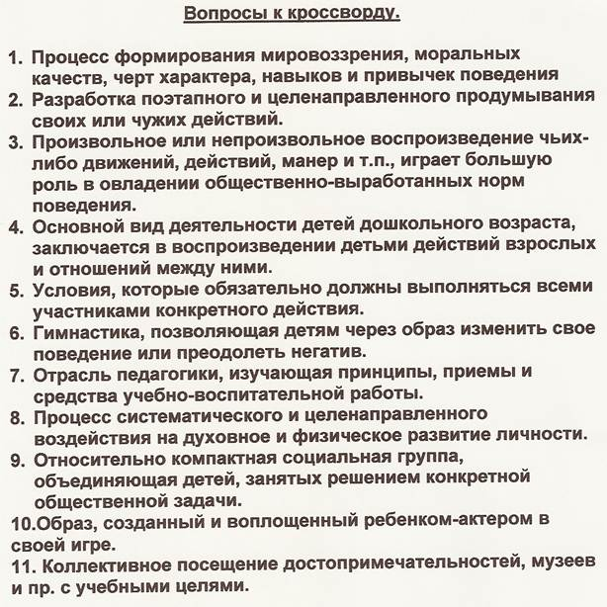
Ответы: 1. нравственность
2. планирование
3. подражание
4. игра
5. правила
6. психогимнастика
7. методика
8. воспитание
9. коллектив
10. роль
11. экскурсия.

Сетка кроссворда.
 |  |  |  |  |  |  | 9
2 | 3 | 4 | 5
 |  |  |  |  | 7 |  |  |  |  |  | 11
 |  |  |  | 6 |  |  |  |  |  | 10
1 |  |  |  |  |  | 8

